股票市场运行周报（20130819-20130823）
交银施罗德量化投资部
本周上证综指下跌0.53%，深证成指下跌0.02%，中小板指数上涨3.43%，沪深两市成交量为9,292.85亿元。从行业表现来看，涨幅最大的行业是通信传媒、信息技术、零售，涨幅分别为7.44%、6.65%、3.65%，跌幅最大的行业为电力、金融、钢铁，跌幅分别为2.47%、2.08%、1.91%；从行业换手率来看，通信传媒、信息技术行业换手率最大，换手率均超过12%；从风格特征来看，高市净率指数涨幅最大，涨幅为3.20%，低市盈率指数跌幅最大，跌幅为1.05%。
表1:指数表现 表2:市场总体指标
指数名称 | 区间  收益率 | 成交金额（亿元） |  | 市场总体指标 | 数值
上证综指 | (0.53%) | 4,140.7 |  | A股总市值（亿元） | 259,762.40
上证180 | (0.99%) | 1,929.5 |  | A股流通市值（亿元） | 186,543.13
上证50 | (1.66%) | 1,028.9 |  | A股市盈率（最新年报，剔除负值） | 12.15
沪深300 | (0.75%) | 3,026.9 |  | A股市盈率（递推12个月，剔除负值） | 11.45
深证成指 | (0.02%) | 586.4 |  | A股市净率（最新年报，剔除负值） | 1.66
深证100P | (0.04%) | 1,075.1 |  | A股市净率（最新报告期，剔除负值） | 1.59
申万中小板 | 3.43% | 2,234.2 |  | A股加权平均股价 | 6.49
申万基金重仓 | 0.66% | 5,393.2 |  | 两市A股成交金额(亿元) | 9,292.85

表3:行业表现
指数 | 区间收益率 | 区间换手率 |  | 指数 | 区间收益率 | 区间换手率
通信传媒 | 7.44% | 12.54% |  | 军工 | 0.25% | 3.01%
信息技术 | 6.65% | 15.15% |  | 交运设备(除军工) | 0.25% | 4.46%
零售 | 3.65% | 7.97% |  | 造纸林业 | (0.10%) | 4.46%
餐饮旅游 | 3.50% | 7.48% |  | 食品饮料 | (0.22%) | 4.24%
贸易 | 3.36% | 8.68% |  | 家用电器 | (0.38%) | 7.50%
电气设备 | 2.99% | 6.44% |  | 建筑建材 | (0.64%) | 3.20%
医药生物 | 2.87% | 6.27% |  | 有色金属 | (0.95%) | 4.47%
农业与牧渔业 | 2.60% | 6.83% |  | 石油天然气 | (1.76%) | 0.38%
纺织服装 | 2.33% | 5.58% |  | 房地产 | (1.77%) | 4.51%
交通运输 | 1.74% | 2.36% |  | 煤炭 | (1.82%) | 2.91%
综合 | 1.56% | 7.10% |  | 钢铁 | (1.91%) | 1.34%
化工 | 1.23% | 7.24% |  | 金融 | (2.08%) | 0.96%
机械 | 1.16% | 6.17% |  | 电力 | (2.47%) | 2.33%
日用化学品 | 1.07% | 5.36%

[图1：风格特征]
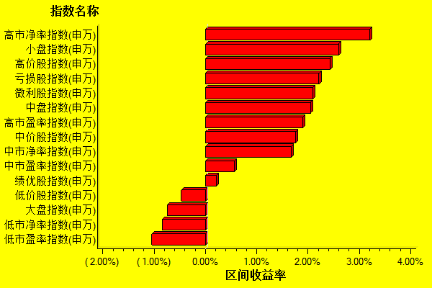
数据来源：万得资讯、交银施罗德基金 日期区间：20130819-20130823

